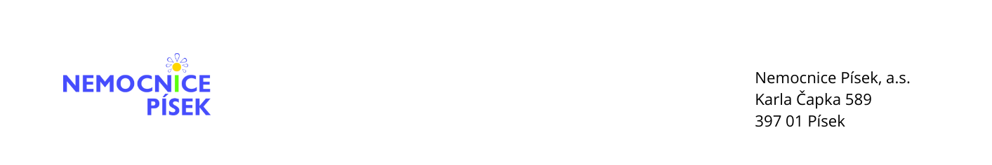

Informace pro pacienty po CMP

Jednou z komplikací po prodělané cévní mozkové příhodě může být rozvoj zvýšené
svalové aktivity „spasticity“. Více ohroženi jsou pacienti s těžším stupněm parézy.
Jak vypadají příznaky (mohou být na horní i dolní končetině):
- Nepřirozená poloha postižené končetiny. Příklad: skrčené prsty na ruce, skrčený loket...
- Obtížné provedení pohybu, pocit ztuhlosti, může být proveden i opačný pohyb.
- Sdružené pohyby. Příklad: při pohybu dolní končetinou dojde zároveň i k pohybu horní končetinou.
- Bolest, bolestivé křeče.
Léčba je dlouhodobá, zahrnuje rehabilitaci a v řadě případů i cílenou injekční léčbu.
Je potřeba i aktivní přístup pacienta.
K vyšetření spasticity slouží cílené otestování. Pokud jste po CMP a máte některé
z příznaků, vyplňte nám prosím dotazník a zašlete ho na emailovou adresu: spasticita@nemopisek.cz.
Po vyhodnocení dotazníku Vás oslovíme a případně nabídneme osobní konzultaci.
K dotazníku můžete v příloze připojit fotografii nebo krátké video.

Dotazník
Jméno a příjmení:
Datum narození:
Datum CMP:
Telefon:
Byl/a jste hospitalizován/a v Nemocnici Písek:
Dále odpovídejte ANO/NE:
Soběstačnost, s postiženou horní končetinou se:
- obléknete:
- najíte:
- umyjete:
Chůze, chodíte:
- samostatně:
- s pomůckou:
- s doprovodem:
- nechodím:
Stručný popis potíží (2-3 věty):

Vaše odpovědi, prosíme, zašlete na spasticita@nemopisek.cz.

